SCN-RDL Tabanli Cok Asamali Histopatolojik Hucre Vurgulama ve Sinir Belirleme Filtresi

1. Kaba Kod
Algoritma: SCN-RDL Tabanlı Çok Aşamalı Histopatolojik Hücre Vurgulama ve Sınır Belirleme Filtresi
Girdi:
I_orijinal -> renkli histopatolojik görüntü
Çıktı:
I_final -> hücre/sınırları vurgulanmış nihai görüntü
M_final -> nihai ikili maske
K_keskin -> keskinleştirilmiş kenar haritası
1. BAŞLA
2. I_orijinal görüntüsünü diskten oku
3. Görüntüyü BGR'den RGB'ye dönüştür ve I_rgb olarak kaydet
4. SCN-RDL'den esinlenilmiş ön blok oluştur:
4.1 Yeşil kanalı ayır
4.2 Bu kanalı H_benzeri_matrisi olarak tanımla
4.3 H_benzeri_matrisi 0-255 aralığına normalize et
4.4 uint8 formata dönüştür
4.5 gri_img olarak kopyala
5. Ön işleme uygula:
5.1 Bilateral filtre ile iç gürültüyü azalt
5.2 Hafif Gaussian Blur ile görüntüyü yumuşat
6. Eşikleme uygula:
6.1 Global Otsu threshold uygula ve otsu_maske üret
6.2 Adaptive Gaussian threshold uygula ve adaptif_maske üret
6.3 otsu_maske ve adaptif_maske'yi bitwise_and ile birleştir
6.4 Sonucu birlestirilmis_maske olarak kaydet
7. Maske yönünü düzelt:
7.1 birlestirilmis_maske'nin tersini al ve ters_maske üret
7.2 blur_img ile ters_maske'yi kullanarak hücre bölgelerini izole et
8. Morfolojik iyileştirme uygula:
8.1 3x3 eliptik kernel oluştur
8.2 Opening uygula
8.3 Closing uygula
8.4 Erosion uygula
8.5 Dilation uygula
8.6 Morfolojik gradient hesapla
8.7 Genişletilmiş maskeyi M_final olarak kaydet
9. Kenar belirginleştirme uygula:
9.1 M_final üzerine Sobel X uygula
9.2 Sobel X sonucunu mutlak değere çevir
9.3 M_final üzerine Sobel Y uygula
9.4 Sobel Y sonucunu mutlak değere çevir
9.5 Sobel X ve Sobel Y sonuçlarını ağırlıklı topla
9.6 M_final üzerine Canny uygula
9.7 Canny sonucu ile morfolojik gradienti ağırlıklı birleştir
9.8 Sonucu K_keskin olarak kaydet
10. Kontur analizi yap:
10.1 M_final üzerinde dış konturları bul
10.2 gecerli_hucreler adında boş liste oluştur
10.3 final_gorsel = I_rgb kopyası al
10.4 Her kontur için:
- alan hesapla
- eğer alan > eşik ise konturu geçerli kabul et
- gecerli_hucreler listesine ekle
11. Görsel birleştirme yap:
11.1 gecerli_hucreler konturlarını final_gorsel üzerine çiz
11.2 kirmizi_maske adında boş renkli maske oluştur
11.3 M_final maskesini kırmızı kanal üzerine yerleştir
11.4 final_gorsel ile kirmizi_maske'yi addWeighted ile birleştir
11.5 Sonucu I_final olarak kaydet
12. I_final görüntüsünü göster
13. BİTİR
2. Akis Diyagrami
Asagidaki sema, filtre akisinin Word icindeki metin tabanli gosterimidir. Her kutu bir asamayi, aradaki ok satirlari ise islem gecisini ifade etmektedir.
Başla
↓
Görüntüyü oku
↓
RGB'ye dönüştür
↓
SCN-RDL tabanlı H-benzeri çekirdek matrisi oluştur
↓
Normalize et ve uint8'e dönüştür
↓
Bilateral filtre uygula
↓
Gaussian Blur uygula
↓
Global Otsu threshold
↓
Adaptive Gaussian threshold
↓
Maskeleri bitwise AND ile birleştir
↓
Maskeyi ters çevir
↓
Hücre bölgelerini izole et
↓
Opening
↓
Closing
↓
Erosion
↓
Dilation
↓
Morfolojik gradient
↓
Sobel X / Sobel Y
↓
Canny kenar tespiti
↓
Kenarları harmanla
↓
Konturları bul
↓
Alan filtresi uygula
↓
Geçerli hücreleri seç
↓
Konturları orijinal görüntü üzerine çiz
↓
Kırmızı vurgu maskesi oluştur
↓
Orijinal görüntü ile birleştir
↓
Final görüntüyü göster
↓
Bitir
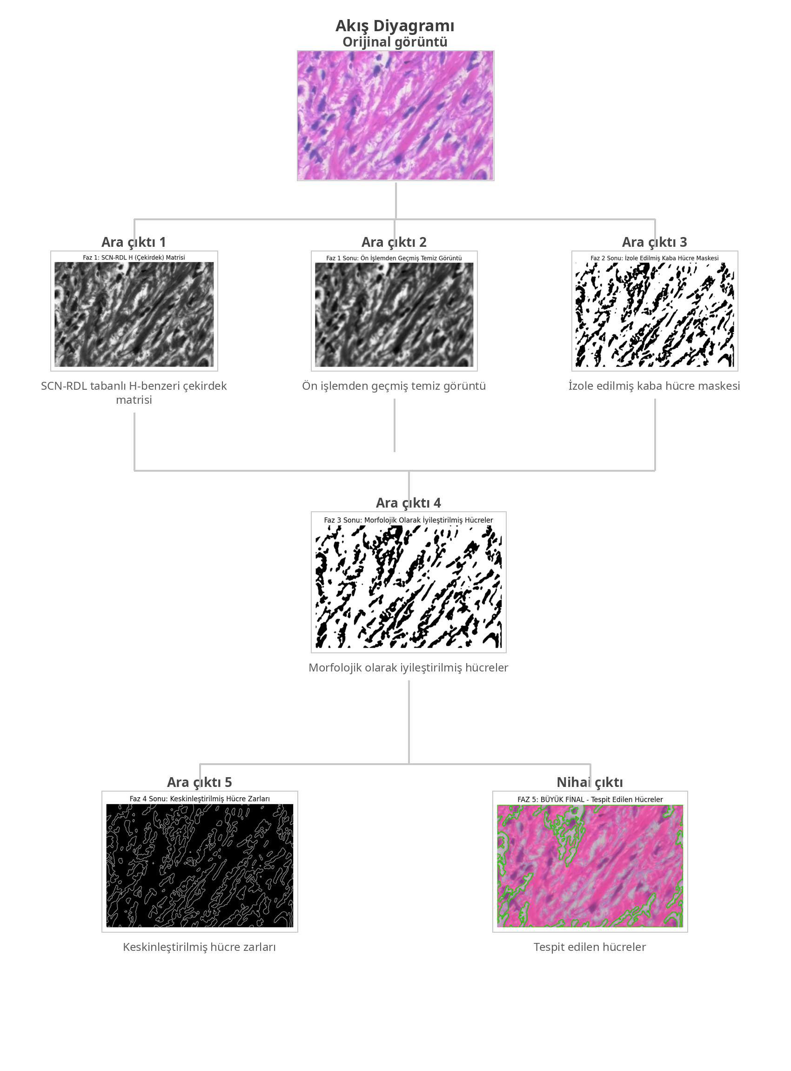
Akış diyagramında, renkli histopatolojik görüntü giriş olarak alınmakta ve RGB renk uzayına dönüştürülmektedir. Daha sonra Ödev 1’de seçilen SCN-RDL yaklaşımından esinlenilen ön işleme bloğu ile H-benzeri çekirdek matrisi elde edilmekte, bu yapı normalize edilerek sonraki aşamalar için hazır hale getirilmektedir. Ardından bilateral filtre, Gaussian Blur, Otsu threshold ve adaptive threshold işlemleri uygulanarak hücresel bölgeleri temsil eden maske oluşturulmaktadır. Bu maske, bitwise ve morfolojik işlemlerle iyileştirilmekte; Sobel, Canny ve morfolojik gradient adımlarıyla hücre sınırları belirginleştirilmektedir. Son aşamada kontur analizi yapılarak geçerli bölgeler seçilmekte ve nihai çıktı orijinal görüntü üzerinde gösterilmektedir. Böylece SCN-RDL tabanlı yaklaşım, Ödev 2’de geliştirilen özgün ve çok aşamalı filtre akışına entegre edilmiş olmaktadır

